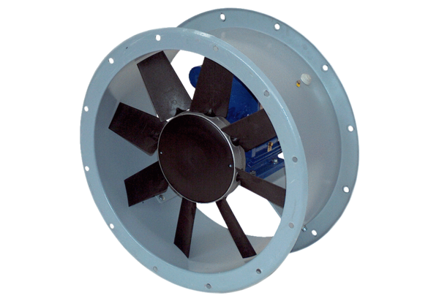Axiální potrubní ventilátor DAR 125/6 11Obsah dodávky: 1 kusSortiment: C
Typové číslo: 0073.0188Výrobce: MAICO

